
Taneční orchestr James Band
zastoupený panem Jiřím Bočkem,
bytem Hartigova 1138/96, 130 00 Praha 3
tel. 777 170 960, email: j-bocek@seznam.cz
dále jen „taneční orchestr”

a Městský společenský dům v Kolíně, Zámecká 109, 280 02 Kolín, IČ: 25947672 zastoupený panem Zdeňkem Hejdukem
dále jen „pořadatel”

uzavřeli tuto

SMLOUVU O PROVEDENÍ HUDEBNÍ PRODUKCE
I.
Taneční orchestr se zavazuje provést vystoupení na akci v Kolíně dne 24.1.2026
od 20:00 hod do 24:00 hod svědomitě a v celém jeho rozsahu.
Dodatečnou zněnu termínu či hodiny vystoupení lze dosáhnout vzájemnou písemnou
dohodou. Není-li písemná dohoda z objektivních důvodů možná, lze dohody dosáhnout i telefonicky.

II.
Pořadatel se zavazuje tanečnímu orchestru za vystoupení zaplatit níže sjednaný honorář a uhradit níže uvedené výdaje v okamžiku jeho provedení, a to v hotovosti pověřenému zástupci tanečního orchestru.

Honorář: | 50 000,-
Celkem: | 50 000,-

III.
Smluvní strany se zavazují nesdělit výši honoráře třetí osobě. Přihlášení honoráře ke zdanění nese taneční orchestr.

IV.
Pořadatel se zavazuje zajistit tanečnímu orchestru stůl s příslušným počtem židlí a šatnu
(tam, kde je to možné, v blízkosti jeviště).
Pořadatel se zavazuje nepořizovat a třetím osobám zabránit v pořizování zvukových nebo zvukově-obrazových záznamů vystoupení tanečního orchestru bez jeho souhlasu.
V.
Pořadatel se zavazuje zajistit ochranu zdraví a bezpečnosti skupiny. Je odpovědný za majetkové škody vzniklé při práci podle platných právních předpisů.

VI.
V případě, že jedna ze smluvních stran poruší závazky vyplývající z této smlouvy, zaplatí
druhé smluvní straně paušální pokutu ve výši honoráře. Jiné nároky nelze vznést.
Došlo-li k porušení smlouvy v důsledku vyšší moci, ustanovení tohoto článku o pokutě se nepoužije.
VII.
V případě sporu týkajícího se ustanovení této smlouvy je místně příslušný soud místa
bydliště zástupce tanečního orchestru.

VIII.
Zvláštní ujednání: Tanečnímu orchestru bude zajištěno občerstvení (formou večeře).
IX.
Tato smlouva vstupuje v platnost dnem podpisu oběma stranami. Podepsanou smlouvu musí pořadatel zaslat na výše uvedenou adresu zástupce tanečního orchestru do 24.1.2026.

Za taneční orchestr „JAMES BAND” Pořadatel
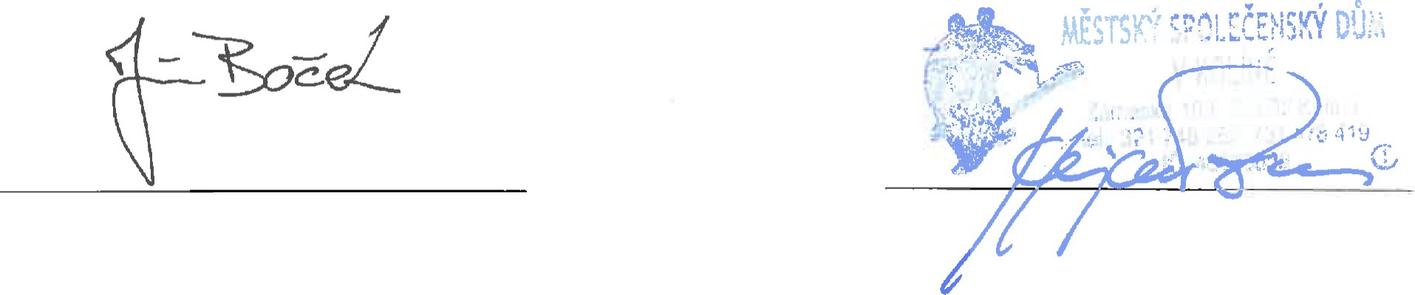
V Praze dne: 10.1.2026

